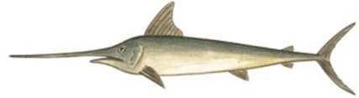
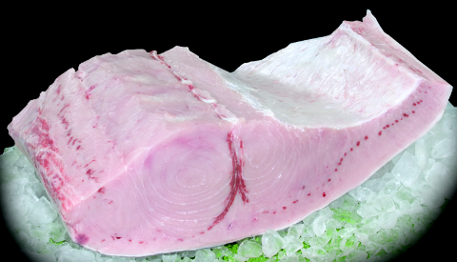
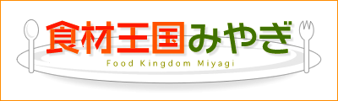
「メカジキ」の特徴
「メカジキ」は，スズキ目メカジキ科に分類されるカジキの一種で，英名『Sword-fish』は長く扁平な口先が両刃の剣に似ていることに由来しています。この口先を使って，エサとなる魚やイカを狩ることもあるようです。また，『カジキマグロ』と呼ばれることがありますが，マグロとは全く別の魚で，マグロ類はスズキ目サバ科に属します。宮城県では，メカジキの他に，マカジキやクロカジキなども水揚げされています。
脂がのった濃厚な味
メカジキ
「食材王国みやぎ」とは豊かな自然に育くまれた宮城の食の多彩さと質の高さを表す言葉です。
「食材王国みやぎ」のホームページには宮城の食に関する情報が盛りだくさん！是非一度ご覧下さい。
食材王国みやぎホームページ： http://www.foodkingdom-miyagi.jp/index.shtml
食材王国みやぎとは・・・
宮城県はメカジキ水揚げ日本一
東日本大震災の翌年でも全国約８，６００ｔのうち約２５％が本県の船の水揚げで，全国１位の水揚げ量を誇っています。ほとんどが，はえ縄船で漁獲されますが，伝統的な漁法「突きん棒漁」や「大目流し刺網」でも漁獲されています。「メカジキ」は全世界の温・熱帯域に生息し，アリューシャン列島近海などの寒帯域にも出現します。若齢魚は赤道周辺に多く，１ｍを超えると高緯度域へ，成熟すると低緯度域へ移動するという回遊を行っています。産卵盛期は２～８月で，産卵期に向かう秋から冬にかけては，脂がのり漁獲量も多くなります。
主な産地：気仙沼港

調理方法と選び方
大型の魚なので切り身での流通が多いですが，鮮度の良いものは刺身が最高。特に秋から春先にかけては，脂ののりもよく，旨味が濃厚で，マグロのトロのような味わいです。また，照り焼きやフライ，バター焼きなど，油料理によく合います。背びれの付け根部分を気仙沼地域では「ハーモニカ」と呼んでいますが，醤油などでの煮付けもおすすめです。
「メカジキ」の切り身を購入する際は，肉が透明感のある淡いピンク色でつやがあること，張りがあること，血合いが付いている場合は血合いが赤く鮮やかなものを選びましょう。加熱しすぎると身がぱさつくので，注意しましょう。

からお届けする、旬の食材情報！
公益財団法人宮城県学校給食会
宮城県農林水産部食産業振興課

